ZŁOTY MOCNY JAK ROK TEMU
ergokantor.pl

26.05.2017, 7:00

Pozytywny sentyment do walut rynków wschodzących, w połączeniu z bardzo dobrymi danymi z polskiej gospodarki, pozwala umacniać się złotemu zwłaszcza w stosunku do dolara. Dodatkowo ustabilizowanie się sytuacji politycznej i gospodarczej w strefie euro sprzyja złotówce. Jednakże ten rajd ku umacnianiu się złotego może zostać gwałtownie zatrzymany. Rynek oczekuje na kolejne informacje z gospodarki Stanów Zjednoczonych oraz wyników wyborów w Europie, co będzie powodowało wzrost ryzyka oraz zmienności na rynku walut. Złoty w stosunku do dolara i euro jest tak mocny, jak w pierwszej połowie 2016 roku, czy 2015 roku w przypadku EUR, ale rzut oka na wykresy pokazuje, jak bardzo się skorygował w późniejszym okresie.

W czwartek dolar kilkukrotnie testował poziom 3,7120. Tak taniego dolara mieliśmy w marcu 2016 roku. Co ciekawe na eurodolarze mamy poziom 1,12, czyli dokładnie taki jaki był w marcu 2016 roku. Różnica scenariuszy późniejszych ruchów była taka, iż Eurodolar rósł do poziomu 1,15-1,16, a dolar w stosunku do złotówki zmienił trend na wzrostowy, zmniejszając korelację między parami.

W krótkim terminie dolar może przetestować dolne ograniczenie kanału trendowego ze wsparciem na okrągłym poziomie 3,70. W przypadku wzrostów oporem będzie poziom 3,7550, gdzie już kilkukrotnie w tym tygodniu reagowała podaż. W przypadku wybicia tego poziomu dalsze wzrosty może powstrzymać górne ograniczenie kanału trendowego.

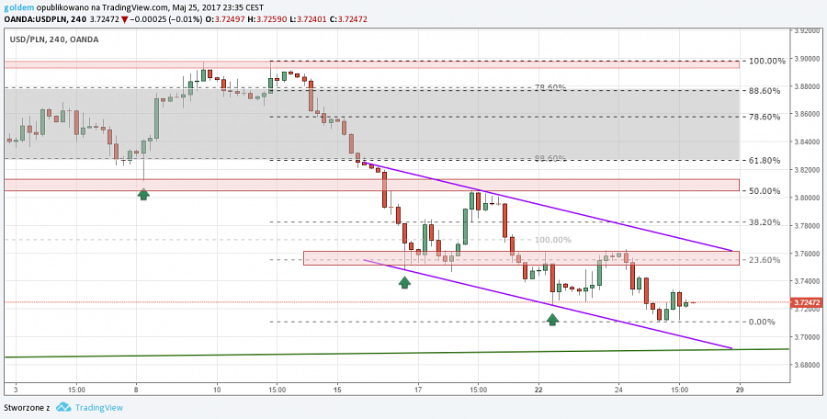

Po gorszych danych z gospodarki brytyjskiej funt ponownie się osłabił. Przez prawie 2 tygodnie rynek bronił poziom 4,8360, jednak po czwartkowych danych wsparcie pękło. Kolejnym punktem, który może okazać się zwrotnym dla ceny, może być poziom 4,7680, gdzie wypada głębokie mierzenie 88,6% Fibo, a ponadto cena już reagowała na tym poziomie w listopadzie 2016 roku. Dopóki cena nie wybije nowych dołków, możemy mówić o rysowaniu się prawego ramienia formacji odwróconego RGR. W przypadku wzrostów oporem pozostaje niedawne wsparcie przy 4,8360. Należy jednakże pamiętać, iż z interwału miesięcznego możemy być świadkami kończenia się fali 5 całego impulsu spadkowego, co może sugerować, iż podaż będzie chciała wyrysować jeszcze nowe dołki.

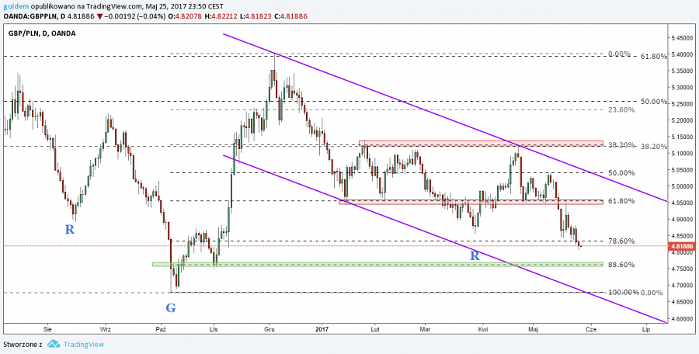

Z szerokiego interwału tygodniowego po raz kolejny jesteśmy poniżej poziomu mierzenia 61,8% Fibo impulsu wzrostowego oraz tuż przy dolnym ograniczeniu kanału trendowego. Bardzo ważne jest zamknięcie się świecy tygodniowej, która może dać nam sygnał do dalszego umocnienia się złotego. W przypadku ruchu w dół cena może przetestować poziom 4,09, natomiast w razie odwrócenia się trendu, korekta może napotkać opór na poziomie 4,1853, a następnie przy okrągłym poziomie 4,20.

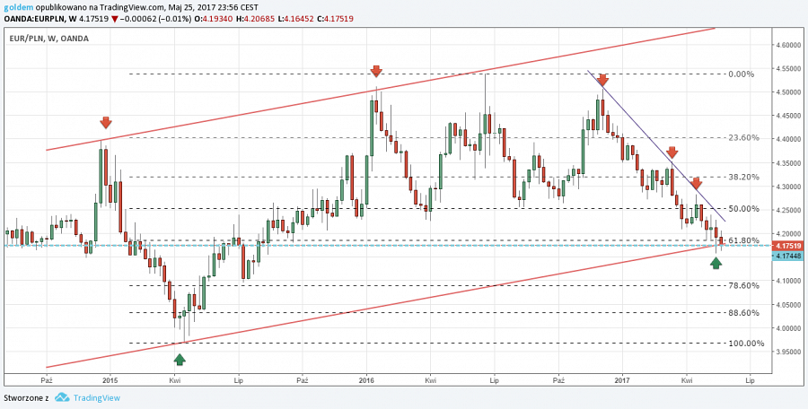

Komentarz walutowy nie jest rekomendacją w rozumieniu Rozporządzenia MF z 19 października 2005 roku. Został sporządzony w celach informacyjnych i nie powinien stanowić podstawy do podejmowania decyzji inwestycyjnych. Goldem Sp. z o.o., właściciel marki ergokantor.pl i autor komentarza nie ponoszą odpowiedzialności za decyzje inwestycyjne podjęte na podstawie informacji zawartych w niniejszym komentarzu.

